VENTE  - Schaerbeek -  Prix: 249.000 €  Réf: 8805 | 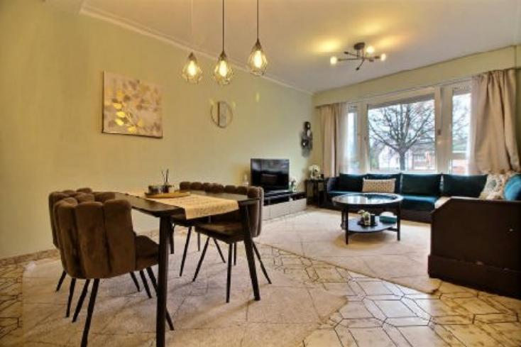
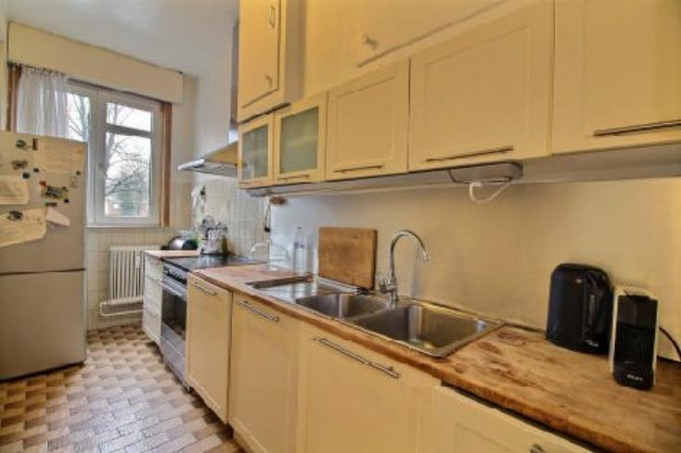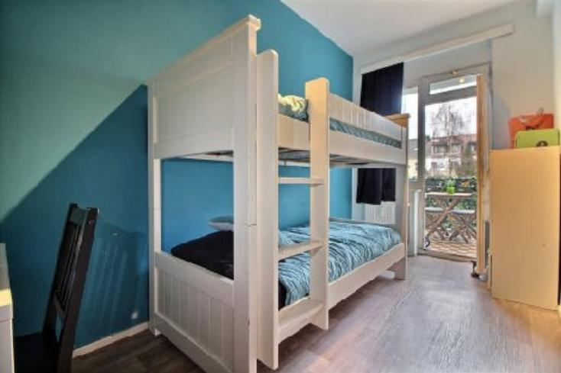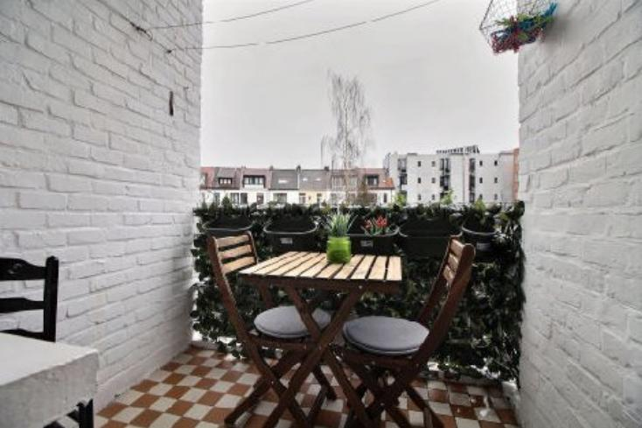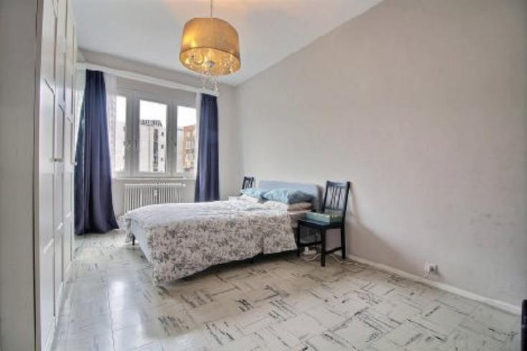

Quartier Meiser- Au rez-de-chaussée d'une copropriété de 5 étages, votre agence Century 21 Diamant vous propose ce bel appartement de deux chambres. Le bien est proche des institutions, écoles, commerces et des transports en commun. Vous allez être séduits par la luminosité de l'appartement, l'agencement de ses pièces,sa terrasse et sa cave. Copropriété saine avec local vélo. Pas de travaux à prévoir. Nous restons à votre écoute au 02/245.21.21 ou sur info@century21diamant.com

Caractéristiques:
- Type: Appartement  - 5 étages  - Mitoyenneté: 2 façades | - Etat: Bon  - Surf. hab: 80 m²  - Séjour: 29 m²  - Terrasse: 5 m²  - Urbain  - Exposition: Sud | - 2 chambres  - 1 salle d'eau  - Cuisine: Equipée  - Chauffage: Central Mazout

Détails Complémentaires:
Rez-de-chaussée:  - Hall d'entrée 8,00 m²  - Hall de nuit 2,00 m²  - Séjour 29,00 m²  - Terrasse 5,00 m² SUD  - Salle de bain 4,00 m²  - Chambres 10,00 m²  - Chambres 18,00 m²  - cave 3,00 m² | Rez-de-chaussée (suite):  - WC 1,00 m²  - Débarras 1  Certifications:  - Emissions CO2 61,00 Kg Co2m²an  - Numéro de certificat PEB F  - Prestation énergétique 307,00 Kwh/m²  - Total énergie primaire 26.192,00 kwh/an

